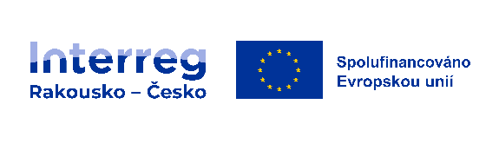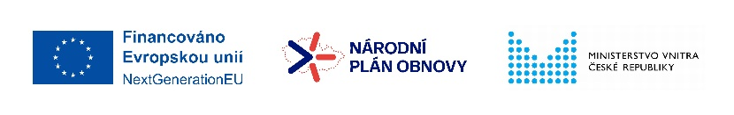

Čestné prohlášení dodavatele o neexistenci střetu zájmů
Název veřejné zakázky
Dodávka počítačů, tabletů, monitorů a mobilů II
Základní identifikační údaje zadavatele
Název | Vysoká škola polytechnická Jihlava
IČO | 71226401
Základní identifikační údaje dodavatele
Název
IČO
Osoba(y) oprávněná(é) jednat jménem, či za dodavatele (titul, jméno, příjmení, funkce):
Text čestného prohlášení
Dodavatel tímto čestně prohlašuje, že u něho nejsou dány podmínky pro existenci střetu zájmů
ve smyslu § 44 zákona č. 134/2016 Sb., o zadávání veřejných zakázek, ve znění pozdějších předpisů, zejména, že není v zadávacím řízení ovlivněn přímo ani nepřímo střetem zájmů ve vztahu k zadavateli ani k subjektům podílejícím se na přípravě tohoto zadávacího řízení, jakož i že nemá žádné zvláštní spojení s těmito osobami (např. majetkové, personální apod.).

Dodavatel zároveň čestně prohlašuje, že u něho nejsou dány podmínky pro existenci střetu zájmů ve smyslu §4b zákona č. 159/2006 Sb., o střetu zájmů, ve znění pozdějších předpisů, tzn. že není obchodní společností, ve které veřejný funkcionář uvedený v § 2 odst. 1 písm. c) tohoto zákona nebo jím ovládaná osoba vlastní podíl představující alespoň 25 % účasti společníka v obchodní společnosti.

V ………………………… dne …………………………..
Razítko a podpis(y) osob(y) oprávněné
jednat jménem či za uchazeče

